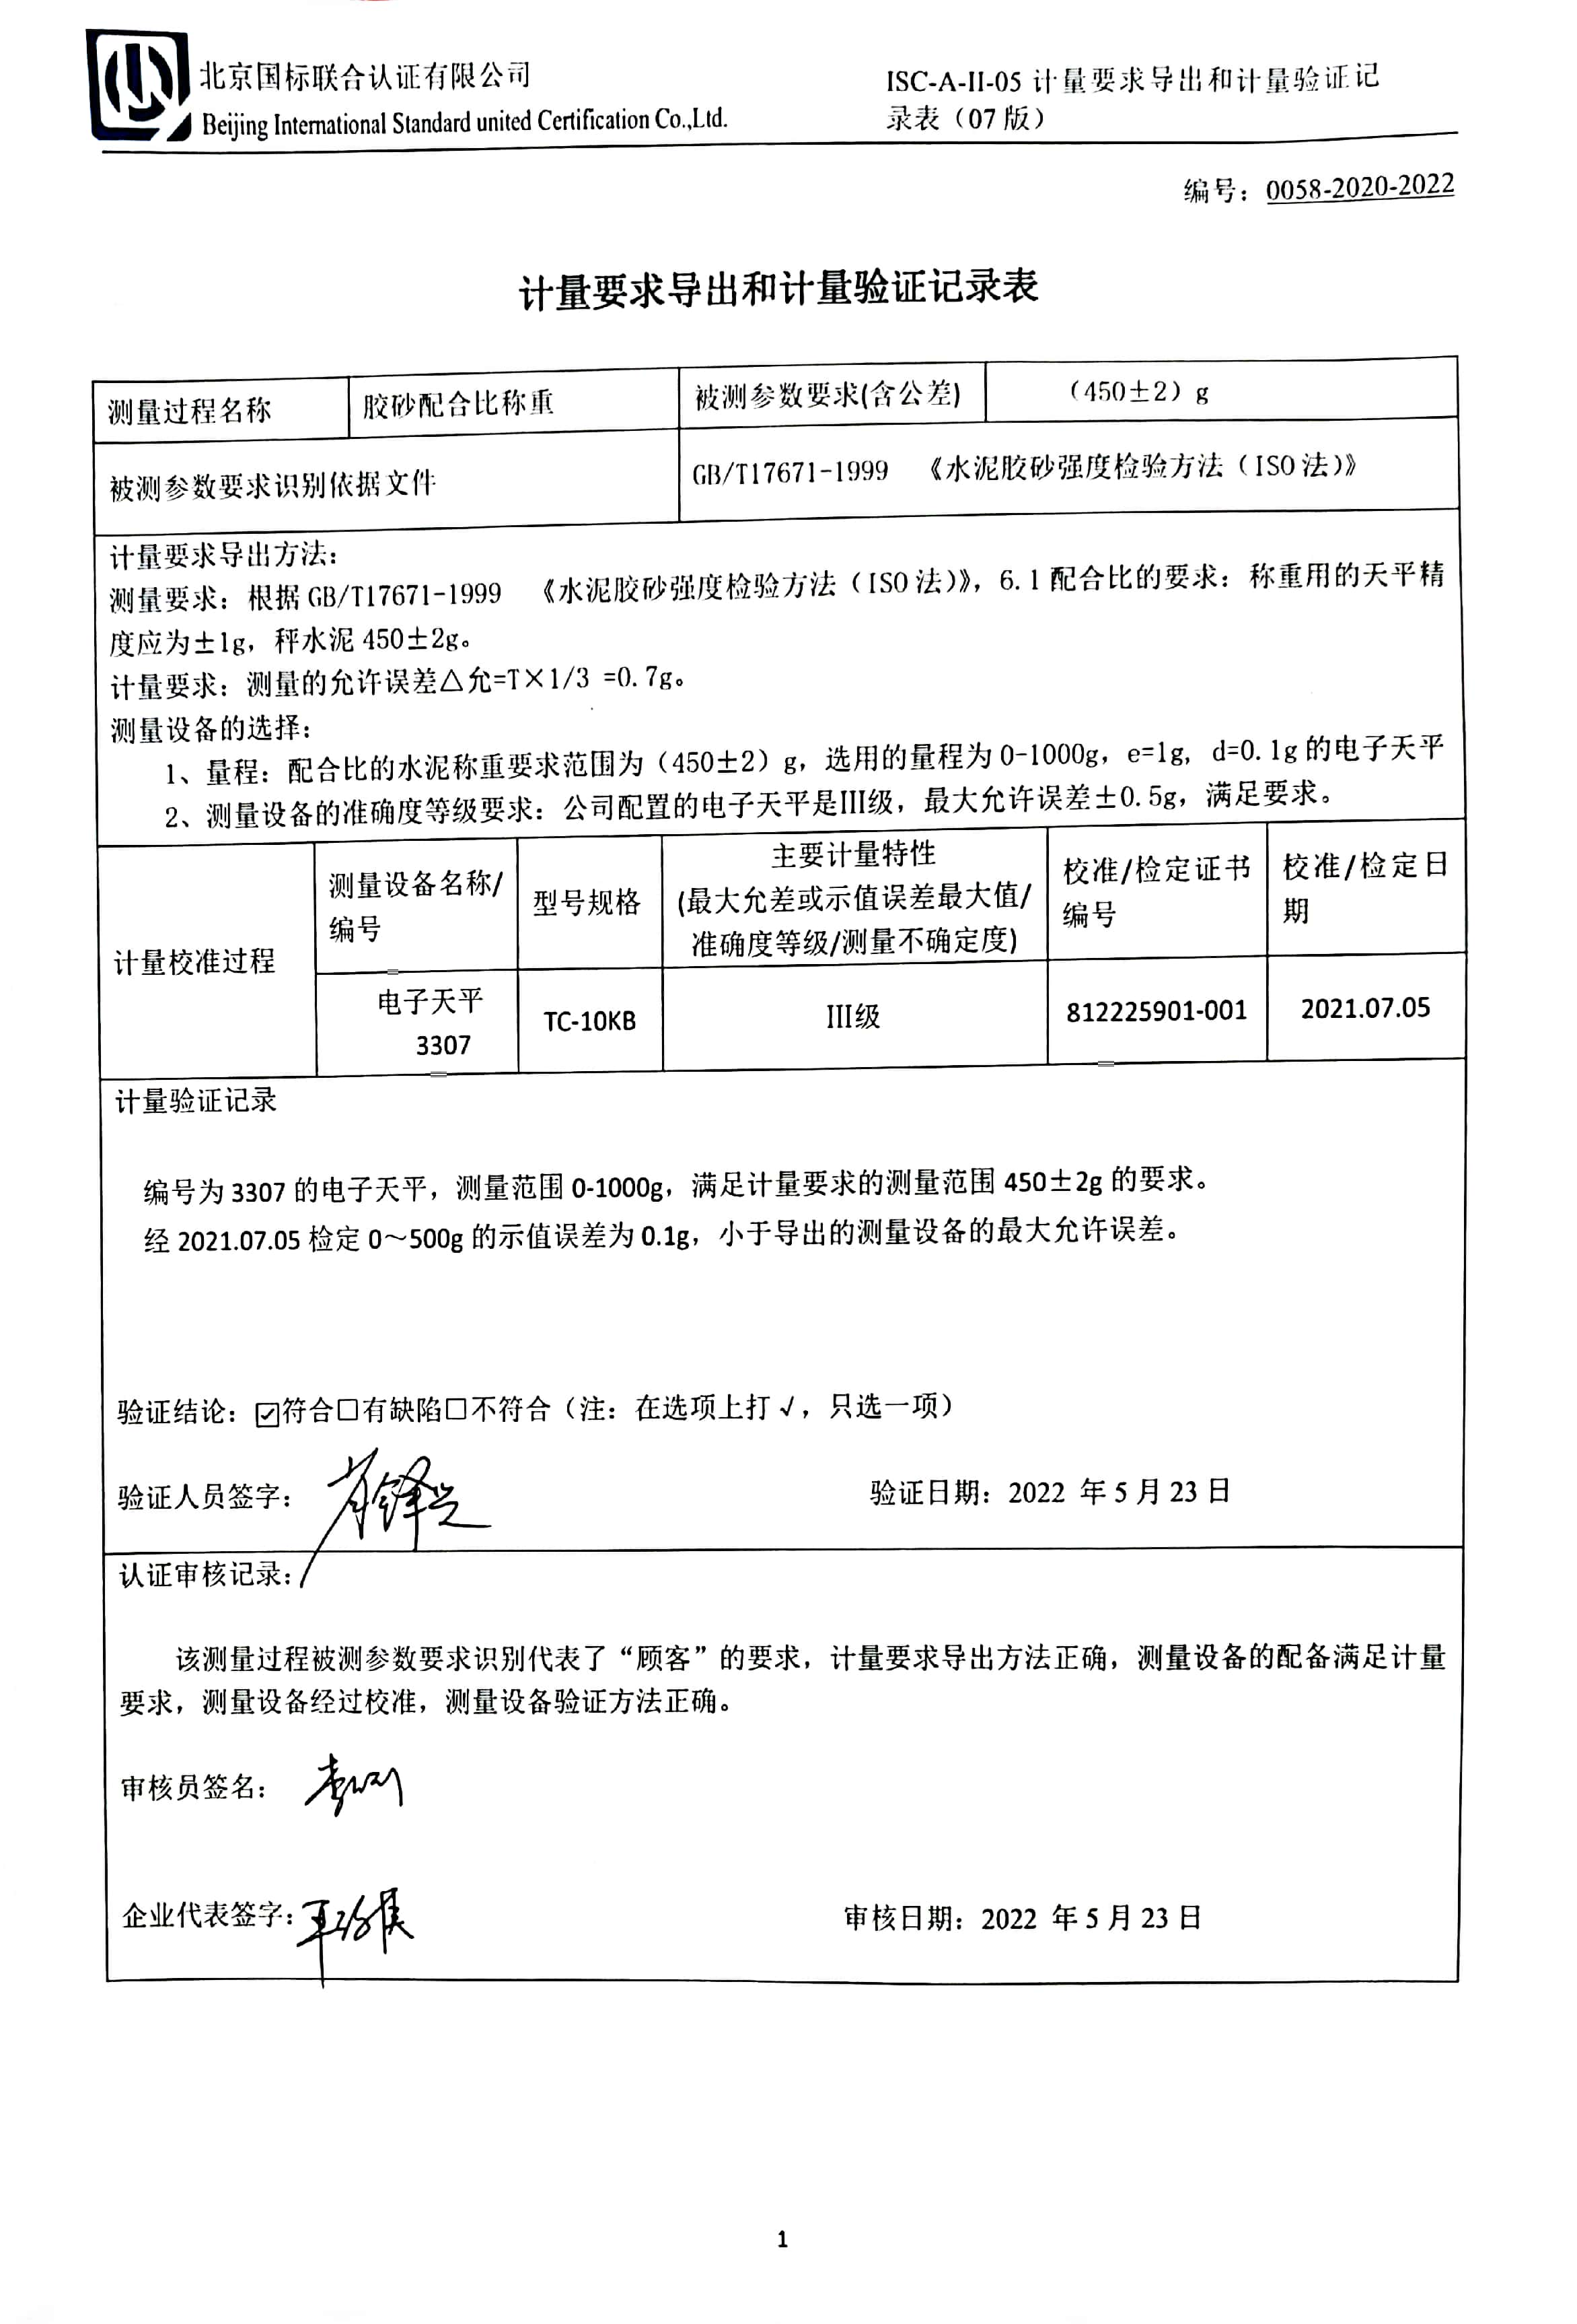编号：0058-2020-2022

**计量要求导出和计量验证记录表**

|  |  |  |  |  |  |  |  |  |
| --- | --- | --- | --- | --- | --- | --- | --- | --- |
| 测量过程名称 | | 胶砂配合比称重 | | | 被测参数要求(含公差) | （450±2）g | | |
| 被测参数要求识别依据文件 | | | | | GB/T17671-1999 《水泥胶砂强度检验方法（ISO法）》 | | | |
| 计量要求导出方法：  测量要求：根据GB/T17671-1999 《水泥胶砂强度检验方法（ISO法）》，6.1配合比的要求：称重用的天平精度应为±1g，秤水泥450±2g。  计量要求：测量的允许误差△允=T×1/3 =0.7g。  测量设备的选择：  1、量程：配合比的水泥称重要求范围为（450±2）g，选用的量程为0-1000g，e=1g, d=0.1g的电子天平  2、测量设备的准确度等级要求：公司配置的电子天平是Ⅲ级，最大允许误差±0.5g，满足要求。 | | | | | | | | |
| 计量校准过程 | 测量设备名称/编号 | | 型号规格 | 主要计量特性  (最大允差或示值误差最大值/准确度等级/测量不确定度) | | | 校准/检定证书编号 | 校准/检定日期 |
| 电子天平  3307 | | TC-10KB | Ⅲ级 | | | 812225901-001 | 2021.07.05 |
| 计量验证记录  编号为3307的电子天平，测量范围0-1000g，满足计量要求的测量范围450±2g的要求。  经2021.07.05检定0～500g的示值误差为0.1g，小于导出的测量设备的最大允许误差。  验证结论：☑符合□有缺陷□不符合（注：在选项上打√，只选一项）  验证人员签字： 验证日期：2022 年5月23日 | | | | | | | | |
| 认证审核记录：  该测量过程被测参数要求识别代表了“顾客”的要求，计量要求导出方法正确，测量设备的配备满足计量要求，测量设备经过校准，测量设备验证方法正确。  审核员签名：  企业代表签字： 审核日期：2022 年5月23日 | | | | | | | | |